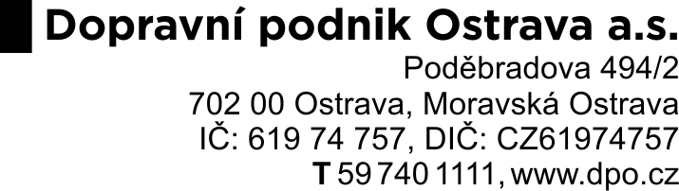
Čestné prohlášení dodavatele
na prokázání základní způsobilosti podle požadavků zadavatele uvedených v poptávkovém řízení „Výměna havarijních trakčních stožárů DPO“.
Dodavatel: …, (POZN. doplní dodavatel, poté poznámku vymažte)
prohlašuje, že:
- on, statutární orgán ani žádný člen jeho statutárního orgánu, ani osoba zastupující právnickou osobu v statutárním orgánu, ani vedoucí pobočky závodu nebyli v zemi svého sídla v posledních 5 letech před zahájením zadávacího řízení pravomocně odsouzeni pro trestný čin nebo obdobný trestný čin podle právního řádu země sídla dodavatele. K zahlazeným odsouzením se nepřihlíží.
(trestným činem se rozumí:
a) trestný čin spáchaný ve prospěch organizované zločinecké skupiny nebo trestný čin účasti na organizované zločinecké skupině,
b) trestný čin obchodování s lidmi,
c) tyto trestné činy proti majetku
- podvod,
- úvěrový podvod,
- dotační podvod,
- podílnictví,
- podílnictví z nedbalosti,
- legalizace výnosů z trestné činnosti,
- legalizace výnosů z trestné činnosti z nedbalosti,
d) tyto trestné činy hospodářské
- zneužití informace a postavení v obchodním styku,
- sjednání výhody při zadání veřejné zakázky, při veřejné soutěži a veřejné dražbě,
- pletichy při zadání veřejné zakázky a při veřejné soutěži,
- pletichy při veřejné dražbě,
- poškození finančních zájmů Evropské unie,
e) trestné činy obecně nebezpečné,
f) trestné činy proti České republice, cizímu státu a mezinárodní organizaci,
g) tyto trestné činy proti pořádku ve věcech veřejných
- trestné činy proti výkonu pravomoci orgánu veřejné moci a úřední osoby,
- trestné činy úředních osob,
- úplatkářství,
- jiná rušení činnosti orgánu veřejné moci.).
  - nemá v České republice nebo v zemi svého sídla v evidenci daní zachycen splatný daňový nedoplatek,
  - nemá v České republice nebo v zemi svého sídla splatný nedoplatek na pojistném nebo na penále na veřejné zdravotní pojištění,
  - nemá v České republice nebo v zemi svého sídla splatný nedoplatek na pojistném nebo na penále na sociální zabezpečení a příspěvku na státní politiku zaměstnanosti,
  - není v likvidaci, nebylo proti němu vydáno rozhodnutí o úpadku, nebyla vůči němu nařízena nucená správa podle jiného právního předpisu nebo není v obdobné situaci podle právního řádu země sídla dodavatele.
V … dne …
……..………………………
jméno a funkce
statutárního nebo oprávněného
zástupce dodavatele
(POZN.: doplní dodavatel, poté poznámku vymaže)

